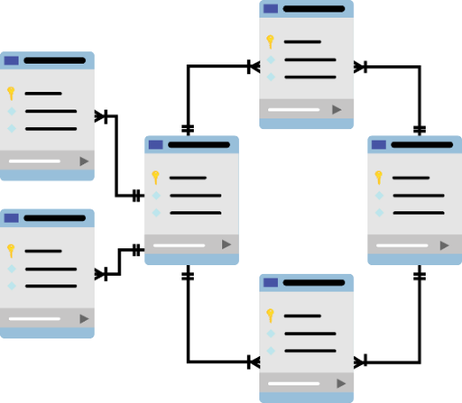

CƠ SỞ DỮ LIỆU
Báo cáo Lab 4

Mã số sinh viên : PS47934
Họ tên sinh viên : Mai Thành Tài
Lớp : COM2013_SD21303
Giảng viên hướng dẫn : Bùi Quốc Đạt

MỤC LỤC

- Bài 1 (4 điểm) Kết hợp phân tích ở lab 2 và lab 3, sử dụng ngôn ngữ định nghĩa dữ liệu DDL câu lệnh CREATE để tạo các đối tượng trong cơ sở dữ liệu
cho bài toán trên…………………………………………………………………………………3
Xác định kiểu dữ liệu phù hợp cho các cột trong bảng
Yêu cầu: Nộp lại file chứa các câu lệnh T-SQL.
- Bài 2 (4 điểm) Sử dụng câu lệnh T-SQL gồm các câu lệnh: ALTER và DROP
để thêm các ràng buộc khoá chính, khoá ngoại, ràng buộc kiểm tra cho các cột trong bảng………………………………………………………………………………………6

Bài 1:

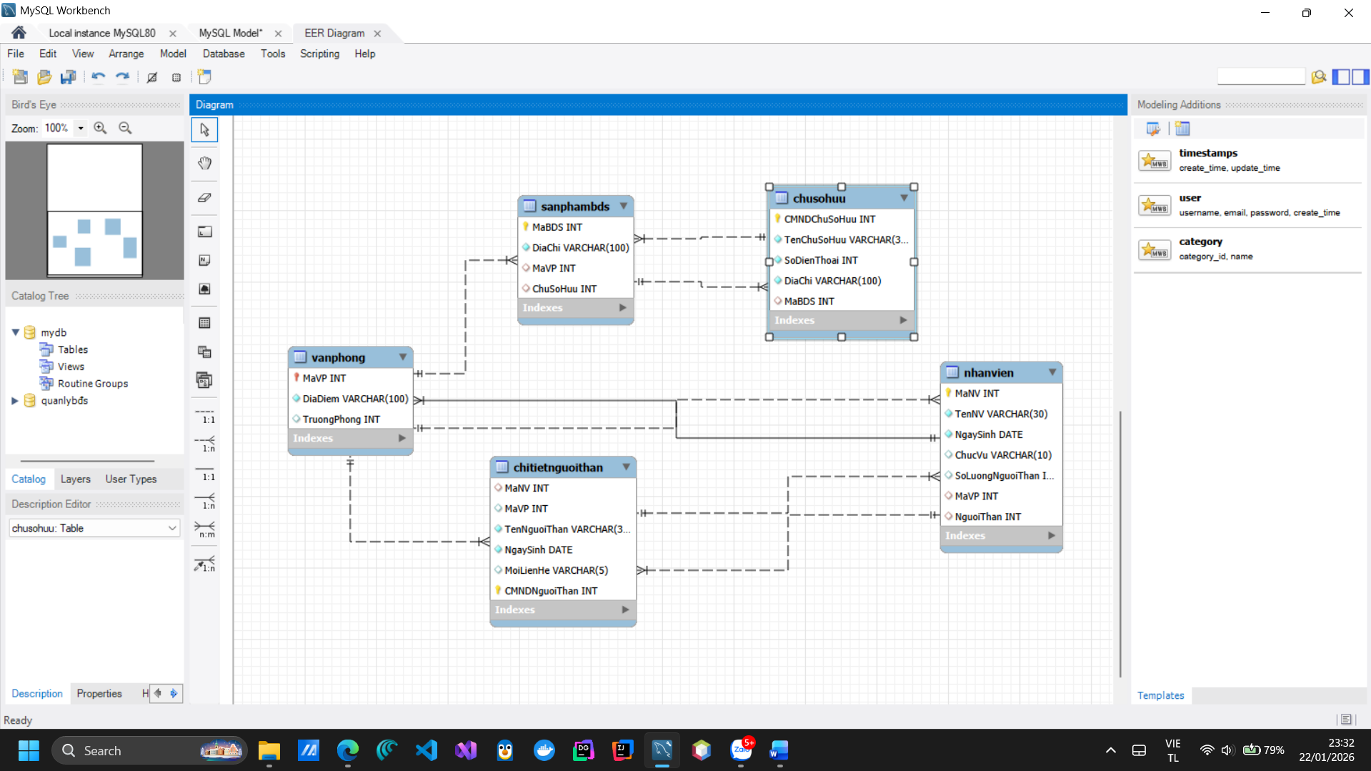

Bài 2
